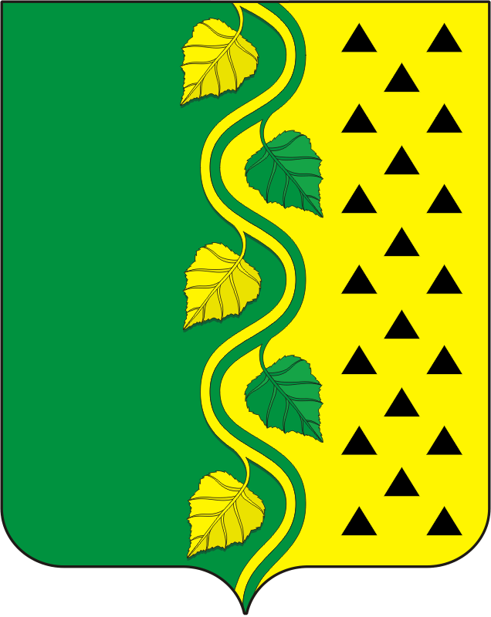

СОВЕТ ДЕПУТАТОВ муниципального образования НОВОСОКУЛАКСКИЙ сельсовет саракташского района
оренбургской области третий созыв

Р Е Ш Е Н И Е

очередного тридцать седьмого заседания
Совета депутатов Новосокулакского сельсовета
третьего созыва

26 марта 2020 года с. Новосокулак № 119

Об ежегодном отчёте главы муниципального образования Новосокулакский сельсовет Саракташского района Оренбургской области о результатах своей деятельности и деятельности администрации сельсовета
за 2019 год

Заслушав и обсудив представленный главой муниципального образования Новосокулакский сельсовет Саракташского района Оренбургской области Гусак Александра Николаевича ежегодный отчёт о результатах своей деятельности, деятельности администрации сельсовета за 2019 год,

Совет депутатов сельсовета

Р Е Ш И Л :

1. Утвердить ежегодный отчёт главы муниципального образования Новосокулакский сельсовет Саракташского района Оренбургской области Гусак Александра Николаевича о результатах своей деятельности, деятельности администрации сельсовета за 2019 год согласно приложению.

2. Признать деятельность главы муниципального образования Новосокулакский сельсовет Саракташского района Оренбургской области Гусак Александра Николаевича за 2019 год удовлетворительной.

3. Контроль за исполнением настоящего решения возложить на заместителя председателя Совета депутатов сельсовета .

4. Настоящее решение вступает в силу со дня подписания, подлежит обнародованию на территории сельского поселения и размещению на официальном сайте администрации сельсовета.

Глава сельсовета,
Председатель Совета
депутатов сельсовета А.Н. Гусак

Разослано: | администрации сельсовета, постоянным комиссиям, депутатам Совета депутатов сельсовета, руководителям учреждений, предприятий, прокуратуре района, места для обнародования НПА, официальный сайт администрации сельсовета, в дело

